目录

Soul产品分析报告 2

1 产品背景及发展 2

1.1 产品背景 2

1.2 产品发展 3

2 产品功能分析 3

2.1 产品核心功能UI 4

2.2 产品基本结构 4

3 产品及用户定位 5

4 产品盈利模式分析 5

5 产品亮点及优势 6

6 产品不足及改进 7

7 产品竞品分析 8

7.1 陌陌介绍 8

7.2 陌陌产品发展 9

7.3 产品定位对比 9

7.4 核心功能对比 10

8 产品数据分析 10

9 总结 11

# Soul产品分析报告

## 产品背景及发展

### 产品背景

移动互联网时代已经日趋成熟，对于熟人及好友间的交流已经被微信、QQ所垄断，伴随着社会的发展，互联网变得越来越普及，互联网丰富多样的资源越来越吸引人，潜移默化中将人们从线下拉到线上生活、消费、工作、交流等等，如此多的移动互联网产品都在激烈地竞争着人们有限的碎片化时间，人们已经很难去摆脱掉手机。

Z世代（95后）用户群的批量出现，有了改变社交习惯的可能性，年轻用户对新鲜事物有更强烈的尝试意愿，包括社交，因为他们有全新的社交理念，红杉资本发布的《00后泛娱乐消费报告》就表明，00后孤独与自由并存，拥有多个社交应用且每天花费超过1小时在社交应用上，喜欢互动体验强的设计，他们猎奇心重，追求新鲜、有趣，注意力稀缺且摇摆不定，平均注意力停留时间在8-10秒。

正是因为此，多闪直接用90后负责人打造产品，甚至连程序员都强调是用的90后，吱呀App也是瞄准年轻人的社交平台，相对于已经有各自社交习惯的老用户而言，年轻人的社交习惯正在形成，对社交新玩家来说是机会。

线下社交是最真实和有效的社交方式。陌生人社交需求比较大的是90后和00后用户，这些用户主要分为中学生、大学生、工作上班或临时失业者这三部分。这三部分人群由于工作、学习、生活环境单一性，缺乏认识新朋友的渠道，大部分人性格比较腼腆，社交一般固定在同学熟人社群中，在自己的碎片化时间里经常会不知道自己要干什么，大部分人会去玩游戏、看视频来消磨时间或放松自己，周围很少会有吸人、感兴趣的活动，自己也很少会去参加某些活动，这就让我们认识陌生人，交到新朋友的机会大大减少。

没有朋友的陪伴，很容易感到生活枯燥和乏味，特别是90后到00后这群人更加有个性，更加有想法、更加想摆脱这种熟人朋友圈，想要在碎片化的时间里找一个可以互相倾诉、互相交换想法、互相学习的朋友；这类人群中的单身者、独行者、毕业后独自工作者都想在自己孤独的时候找个能一起说话聊天的异性朋友或另一半。近年来，陌生人社交逐渐受到人们的关注，匿名化、语音化社交产品层出不穷。

互联网的发展，层出不穷的社交软件拉近了人与人之间的距离，认识陌生人更加容易，但陌生人社交中人多而杂，很难找到自己想找的人，从最早的QQ按条件查找，到微信的摇一摇、漂流瓶，再到陌陌、探探等基于位置的社交，后面再到基于匿名、阅后即焚的社交；陌生社交越来越火，花样也越来越多，在社交领域成熟的今天，陌生人社交里，大部分是看脸社交，在陌陌收购了探探之后，LBS定位+“看脸”社交已经垄断了陌生人社交市场，但这样的看脸社交太过表面化，很难达到深层次用心社交。

于是Soul选择了基于心灵的智能社交，Soul的英文有灵魂的意思，“好看的皮囊千篇一律，有趣的灵魂万里挑一”，正如Soul的口号“跟随灵魂找到你”一样，具有异曲同工之妙，英文名字相比较于中文，更加国际化。功能是寻找最适合自己的灵魂伴侣，有匿名的私密blog，微信微博上发不出的话，默默记录在案，而恰巧有陌生人在意。Soul是时下最受年轻人欢迎的心灵社交产品，是基于性格测试匹配强弱关系的匿名社交平台，产品的初心是寻找与你灵魂相近的陌生人。

### 产品发展

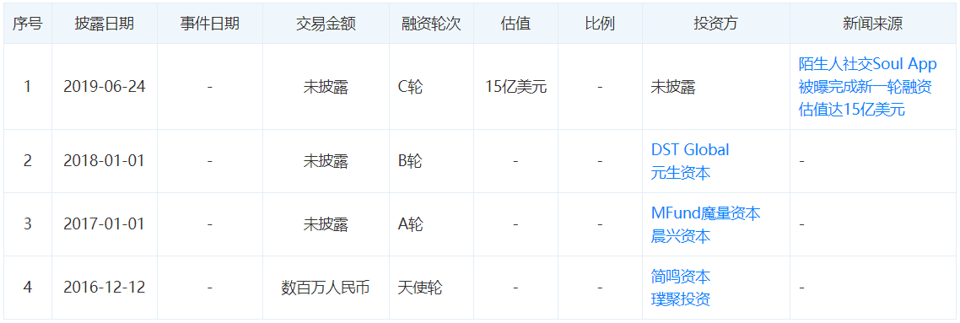

Soul的创始人张璐，毕业于中山大学，曾任欧资管理咨询公司中国区负责人。毕业后在上海工作，因与日俱增的孤独感和对“这个看脸的世界”的不满，而去创业做了Soul。

Soul早在2017年1月就拿到了晨兴资本的A轮投资，1年后后再获B轮资本注入。2018年2月开始，在豆瓣、知乎疯狂投广告位和开屏广告，同时也迎来了用户指数级的上涨。

## 产品功能分析

Soul这款软件的核心功能有：(1)灵魂和性格测试，测试你是属于什么属性的星球，并以此提供你和其他人的性格匹配度参考；(2)3D旋转星球，邂逅最懂你的人，通过推荐算法以星球的视觉形式把在线与你匹配度高的用户推荐给你；(3)基于LBS的恋爱铃，附近如果出现灵魂匹配度大于90%的souler，就可以通过恋爱铃进行匹配；(4)基于个人所属灵魂特征提供在线灵魂匹配+语言匹配;(5)半匿名社交推荐广场，在这里可以宣泄和分享生活，并且可以根据自己的兴趣，系统推荐给自己有趣的瞬间；(6)丰富的IM功能，足够亲密时可以建立soulmate灵魂伴侣关系。

### 2.1 产品核心功能UI

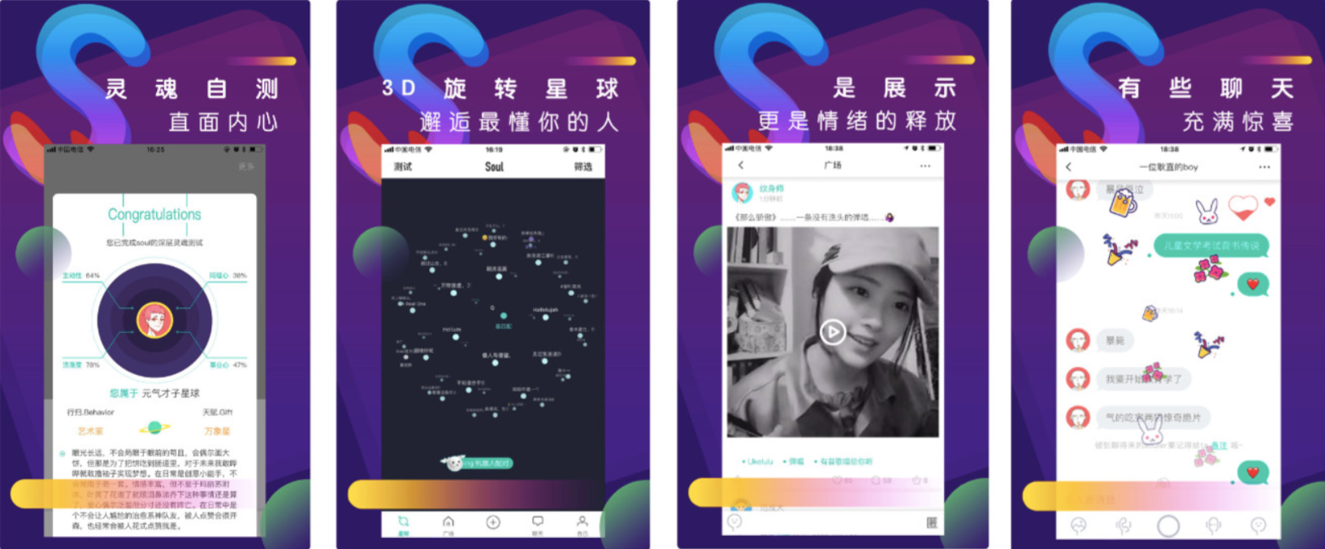

### 2.2 产品基本结构

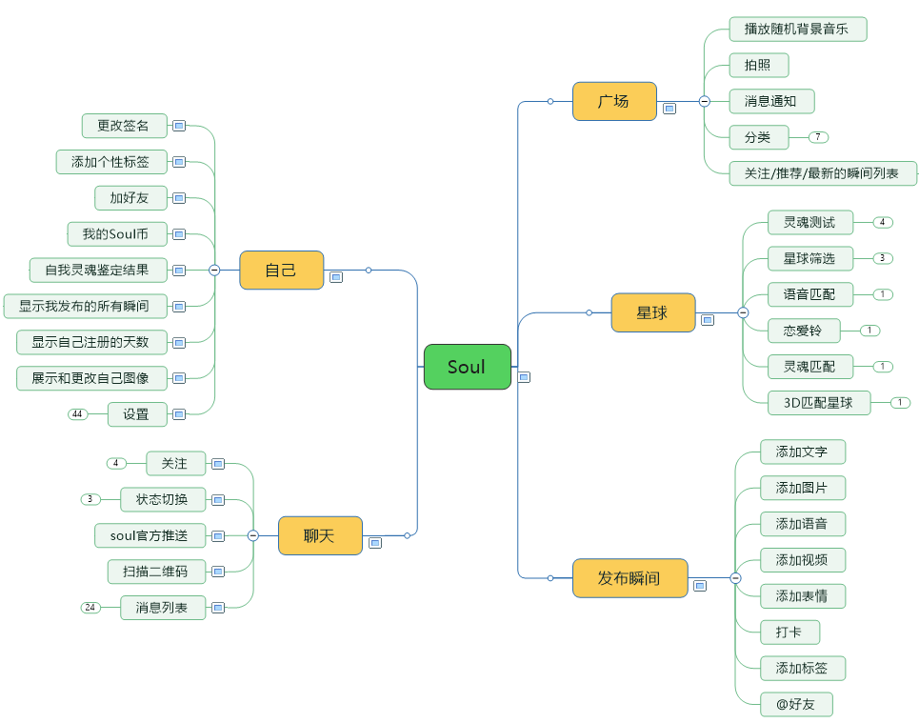

## 产品及用户定位

Soul产品主要定位人群是90后和00后中学生、大学生、毕业工作者或临时无工作者年轻用户。

**用户特征**

* 交友欲：身边缺乏真正聊得来的朋友，想认识新朋友。
* 表达欲：发泄现实生活中无处表达的情感或事物。
* 好奇心和窥私欲：这里有很多陌生人的心里话，可以看到其它陌生人的生活世界、可以满足好奇心和窥私欲。
* 打发时间：今日聊明日散，闲暇时间找灵魂相近的人聊天。
* 获得认同感：匿名环境可以卸下“偶像包袱”，放飞自己，尽情地和陌生人交流和表达自我的喜好。
* 脱单欲：因为单身太久，希望找到一个互为欣赏和自己喜欢的另一半。

**产品使用场景**

* 不喜欢约约约，也不喜欢严肃婚恋，只想找个人说说话。
* 有趣的你，只想找个和自己一样cool的人天马行空地谈天说地。
* 有个自留地，写最真实地博客，唱心底的歌，给懂你的陌生人。
* 还可能找到真爱－Soulmate。

## 产品盈利模式分析

目前soul还没有很清晰的盈利模式，唯一的收入渠道就是soul币充值，增加语音匹配次数和时间。

在Soul的基数用户足够大、流量足够多的时候，Soul可能会考虑如何去盈利，后面Soul的盈利模式可能会有两种方式，第一种是通过在广场、星球、聊天等一些地方放置广告位来收取广告费；第二种是依据已有的庞大用户将Soul打造成一个像QQ、微信一样“闭环”的多场景社交平台。

Soul平台加入了用户的不同场景需求，用户在Soul平台的所有场景需求都可以在Soul上进行解决，打造成一个生态闭环。就想网吧一样，用户在上网过程中饿了，可以在前台买一些快餐或者定个外卖；需要舒适的环境，有无烟区；

Soul平台用户部分多场景需求：

* 加入线上线下购物，Souler可以在特殊的时间，购买礼物送给对方。
* 加入线上地图导航，Souler聊天中可以通过导航去某些地方或对方所在地方。
* 加入线上外卖服务，Souler可以在饿的时候点外卖。
* 加入线上乘车服务，Souler可以在平台上叫车。
* 加入电子书、听书、音乐服务，Souler可以在上面听音乐、看电子书等。
* 加入线下活动服务模块，Souler可以线下社交。

最重要的是在加入场景需求的时候，需要考虑到Soul产品的初心和愿景，千万不要加入直播什么的。

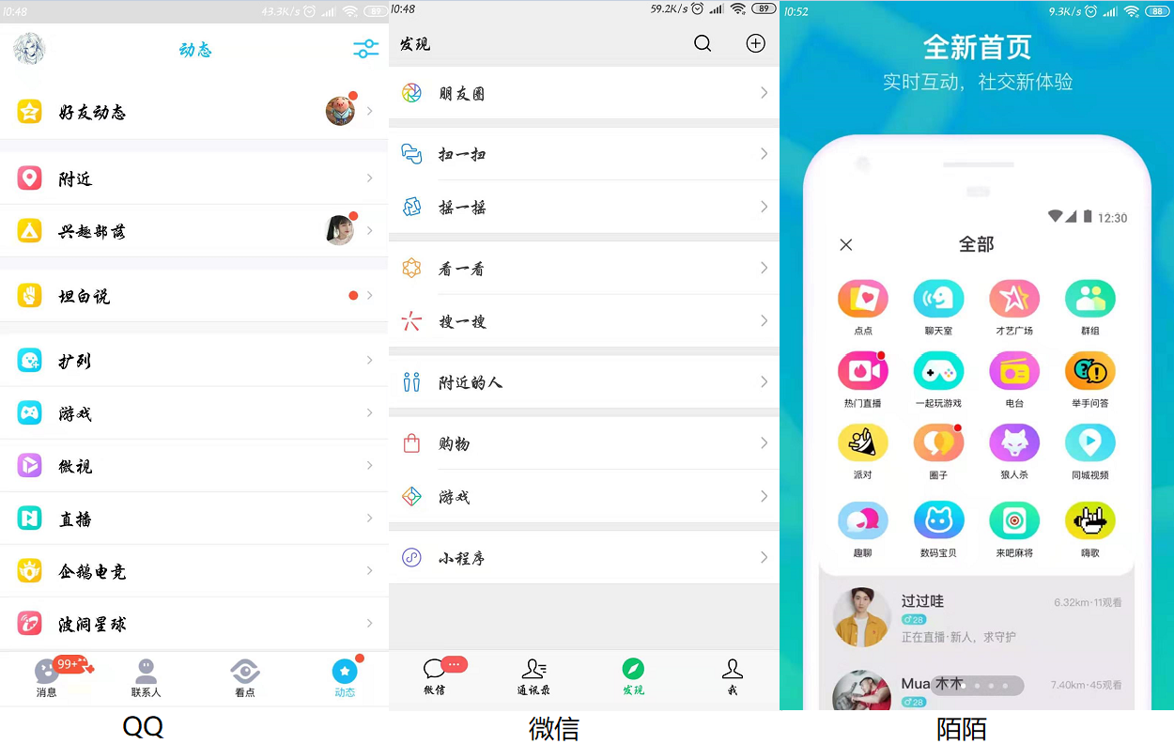

## 产品亮点及优势

* 亮点一、独特的灵魂和个性测试将不同陌生用户进行区分，测试的话题往往与价值观、消费观、爱情观、人生观等有关系，相对于其他陌生人社交平台而言，soul抛弃了以颜值、财力、职业等硬条件为基础的社交，回归到精神、内心深层次社交中。
* 亮点二、语音+灵魂匹配，利用机器学习和深度学习算法给用户推荐三观吻合、最有希望成为知己或灵魂伴侣的聊天对象。
* 亮点三、没有了摇一摇、漂流瓶，Soul将一批在线匹配度高的陌生人以星球的形式进行展示，以恋爱铃功能替代了原来的距离社交形式，匹配附近灵魂、人格符合度高的人。
* 亮点四、匿名的社区和聊天，用户可以放下心中的顾虑去随意宣泄自己、展示自己。
* 亮点五、时刻给你惊喜的丰富IM聊天界面，聊天中，右上角会出现一个爱心池，随着聊天信息的增加，爱心池里的水也会随之增加，解锁的爱心越多，拥有的功能 也会更丰富，最后还会点亮soulmate灵魂伴侣。
* 亮点六、完美地将Soul币嵌入到语音匹配中，Soul币可以延长语音聊天时间，也可以加快语音匹配。
* 亮点七、从颜色上角度来看，用户对于不同的颜色本身会有一个第一印象的直观理解，绿色往往代表着清新自然的风格，Soul APP整体采用白、黑、绿三种色彩搭配，配色清新简约，也从颜色上传达着产品理念。

Soul的亮点也是相对其他陌生社交的优势，Soul的其他优势有以下及方面。Soul以“灵魂，内在，不约不谈”作为切入点，走了一条非“颜值”陌生社交之路，更匿名化、内在化。Soul则反其道而行，弱化了关于人像照片的展示，连自定义头像都不予提供。并且引入了人格测评的概念，在个人主页和发起会话时强化显示匹配度的信息，使人格契合成为感官体验上配对好友的第一要素。它不要你“给脸”，也不希望你“看脸”，更希望你看“人格”。

## 产品不足及改进

**产品的不足**

* 技术优化体验不到位，网络不给力，加载失败。
* 社区内容监管机制不健全。
* 语音匹配中的普通匹配很大概率匹配不到，需要花费Soul币，不利用用户体验。

**产品的改进**：

* 技术优化。继续去优化用户体验，特别是聊天中的语音电话体验，声音总是很不稳定。
* 完善用户测试的专业程度。Soul平台的灵魂和个性测试是灵魂匹配准确度的基础，可以推出更加有趣和专业的测试内容，增加用户的粘性。
* 完善内容监管引导机制。匿名平台会让人之间的交流感到舒适，但没有内容监管，网络暴力内容会层出不穷，如果负面内容不断增多，用户将找不到心灵的净土，这样就违背了Soul原来的意愿，最终使用户流失。
* 聊天体验的改进。使用Soul进行匹配后，可能打完招呼就不知道要聊什么了，Soul平台可以在匹配中加入娱乐或游戏化模块，让双方在匹配后有话题聊。
* 可以逐步构建用户多场景需求平台。Soul平台已经具备了庞大的用户量，对于Soul的常玩用户，在很多场景下的需求都可在Soul平台上解决。

## 产品竞品分析

### 7.1 陌陌介绍

MOMO是陌陌（NASDAQ：MOMO）推出的一款基于地理位置的移动社交应用，是中国领先的开放式社交平台之一。在MOMO，你可以通过视频、文字、语音、图片来展示自己，基于地理位置发现附近的人，加入附近的群组，建立真实、有效、健康的社交关系。陌陌公司于2011年成立，2014年12月11日在美国纳斯达克交易所挂牌上市（股票交易代码：MOMO）。陌陌的愿景是希望人们通过移动互联网，发现身边的美好与新奇，让人们连接原本该连接的人。2018年5月，陌陌完成对探探100%股权收购。

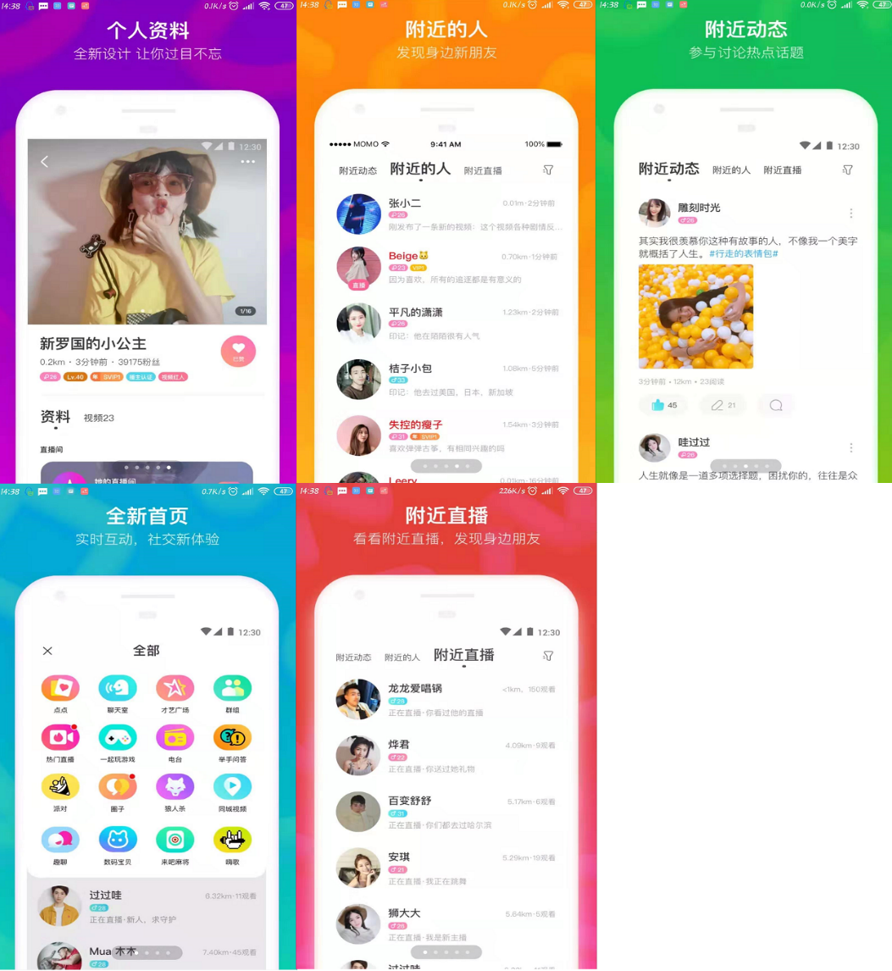

### 7.2 陌陌产品发展

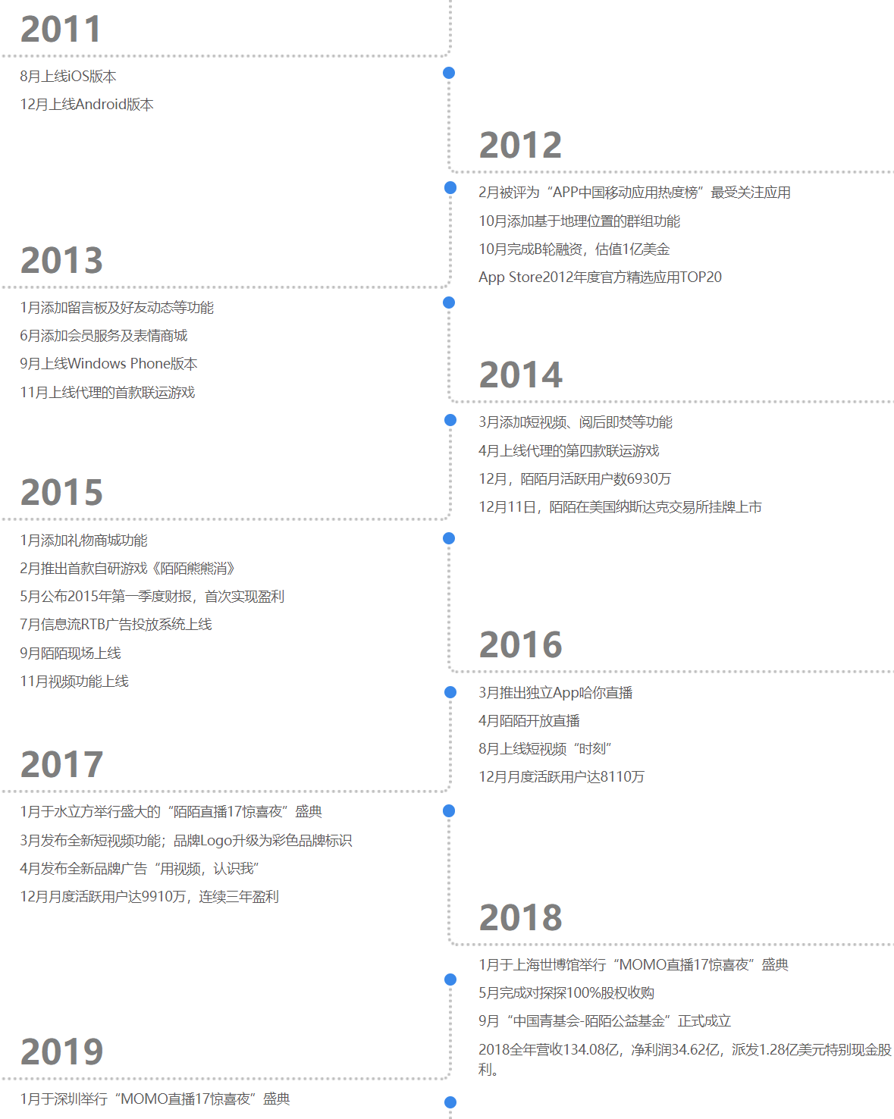

### 7.3 产品定位对比

陌陌的产品定位人群主要是约炮、脱单者，男性用户远大于女性用户，一般用户群体是社会人或上班工作者，学生占据少数，上面社交的前提是“颜值”，一个女生被很多男生追；而Soul的用户一般是中学生、大学生、工作时间段的年轻群体，男女比例是比较平衡的，是一个纯净的匿名社交场所。

### 7.4 核心功能对比

陌陌的核心功能是基于地理位置定位社交，而Soul是基于灵魂和个性测试进行匹配，他们两个比较相似的是，Soul将地理定位替换为了恋爱铃，而陌陌是利用列表展示距离自己的位置。

陌陌比较关注外在形象，有直播功能、附近的人、附近的动态、附近的直播等功能。Soul的比较干净，适宜匿名分享、宣泄，有瞬间广场功能对应。

## 产品数据分析

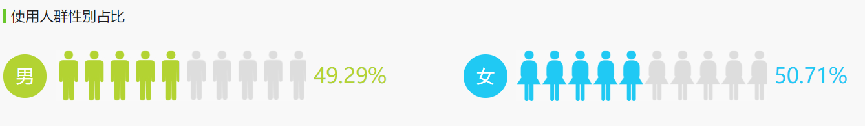

图 1 使用人群性别占比（数据来源艾瑞咨询）

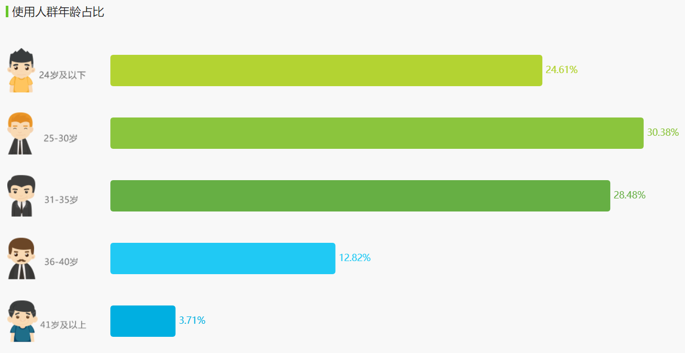

图 2 使用人群年龄占比（数据来源艾瑞咨询）



图 3 使用区域占比（数据来源艾瑞咨询）

从用户属性上看，目标用户更具年轻化，主要为大学生及年轻的职场人士，30岁以下用户占了55%，从性别上看，女性用户略高于男性用户，说明这款产品更吸引女性用户，这样的结构也更具成长性。

从地域分布上看，使用人群大多集中在一二线城市，其中广东占比居第一位，这些地方无论是大学校园还是大中型企业数量都很多，聚集了更多打拼奋斗的大学生群体和年轻的职场人士，他们接受的更为优质的教育，更加愿意接受新鲜有趣的事务；同时这些地方生活节奏快、生活压力大，使其更需要一个平台进行倾诉。

## 总结

上面只是我个人的分析，有不足之处希望谅解或私信优化，下面是我的总结。

Soul不管是从图案设计、产品设计、营销手段上来说，在细节上都称得上是一款精心打磨过的产品，非常讨女性用户的欢心。当女性用户抱着好奇心以及被认同感等心态来到平台，男性尝鲜者在原始冲动的刺激和大脑的奖励效应助推下，社区氛围和产品文化开始积淀下来后，增长就是一件自然而然的事情了。

陌陌和探探以人的猎奇心和“约炮”为切入点，以满足生理需求为前提的社交是低层次需求，终会被淘汰。社交中女性占据重要地位，得女性者得社交。

回顾整个生命周期，互联网社交像一张漫天布下巨大的网，收敛成一个以熟人关系为焦点的中心化结构，最后积攒能量，又迎来一个宇宙大爆炸。我们暂且把这个爆炸定义为“后社交时代”。

QQ和微信属于社交工具，都是基于相识的熟人社交，即时通讯(IM)是熟人社交最大的需求，陌生人关系是在熟人关系的基础上自动生长出来的，反过来陌生人关系也会发展为熟人关系，后起之秀的社交产品都需要在底层社交工具设施基础上做陌生人社交上层建筑。

永远没有真正的匿名陌生人社交，尽管在里面是匿名，但有颜值的年轻人更可能会展示自己的身材、外貌，用心社交知识交流的开始，终会回到外貌上去的，只是时间问题，可能这就是人性，外貌和内心的平衡把。

好的陌生人社交产品是使用某种方式或营造某个空间让用户花费最小的代价和获取最大的预期去找到自己另一半、找到与自己聊得来的挚友、找到可以互相倾诉的朋友、找到一个可以匿名宣泄的地方、找到一个可以Show出自己想法的地方、找到一个可以使自己获得更大关注的地方。用户在陌生人社交中一般有两种方式判断来完整了解对方，(1) 第一种是双方先通过语音、文字、虚拟图像等匿名形式出发去了解双方，在不断地了解中判断对方是否符合自己的预期，前面通过之后，最终需要通过双方外在真实形象来做最后判断；(2) 第二种是双方先通过对方外在真人形象是否符合自己的预期，然后再进行细聊，看双方性格或想法是否合得来。